**ЕВОЛЮЦІЯ ЛЮДИНИ. ЕТАПИ ЕВОЛЮЦІЇ ЛЮДИНИ**

Всі сучасні люди, які проживають на Землі, належать до одного виду - Людина розумна, латинська назва якого Homo sapiens. Цей вид розглядається як сукупність популяцій, що поєднані генним потоком між собою, дають плодюче потомство, займають певний ареал, мають пристосування до умов життя і спільне походження.

Людина - біологічна істота, оскільки в неї наявні такі самі особливості, що й в усіх інших організмів. Це генетичний код, клітинна будова, процеси життєдіяльності, обмін речовин, енергії та інформації та ін. У системі органічного світу Людина розумна як біологічний вид належить до ссавців у межах типу Хордові. У людини, як і у всіх хордових, наявні хорда, зяброві щілини в глотці, нервова трубка (у зародковому розвитку) та ін. Як і всі ссавці, людина має диференційовані зуби, діафрагму, теплокровність, чотирикамерне серце, вигодовує малят молоком та ін.

Людина - суспільна істота, наділена свідомістю, членороздільною мовою, другою сигнальною системою, абстрактним мисленням і високим рівнем розумової діяльності. Вона характеризується вмінням створювати різноманітні знаряддя праці для виготовлення знарядь праці. Це дає підстави людині займати найвищий щабель розвитку органічного світу. Завдяки здатності концентрувати й передавати набутий досвід наступним поколінням, у людини формується культура (лат. cultura - догляд, освіта) - сукупність усіх матеріальних і духовних цінностей усього людства, створених упродовж його історії. Поняття культура об’єднує в собі науку, освіту, мистецтво, мораль, уклад життя та світогляд

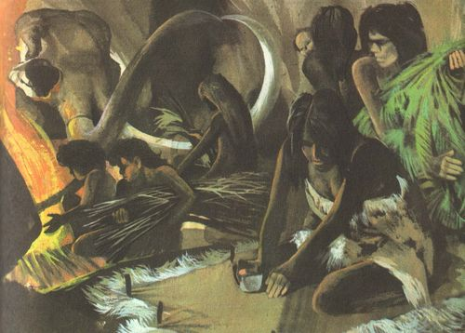

Рис .1.1. Суспільна праця первісних людей

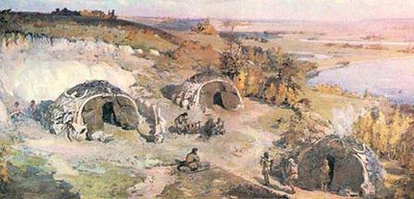

Рис. 1.2. Створення житла

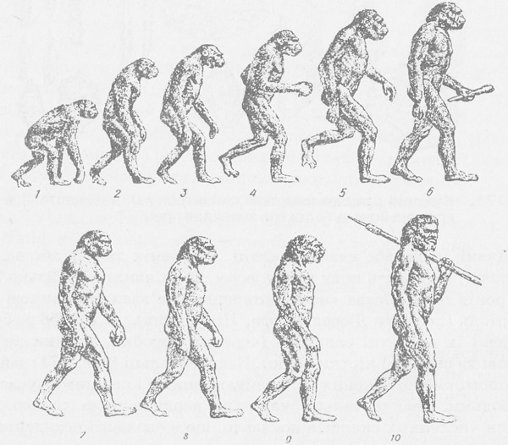

Рис. 1.4. Поступова здатність до прямоходіння

**Чинники еволюції людини**

На сьогоднішній час у суспільстві існують різні теорії походження людини. Назвемо окремі з них: божественна теорія (теорія Розумного створення, або Розумного задуму), теорії Позаземного втручання, сіміальна (від. лат. sima — мавпа) теорія та ін. У сучасній науці домінують погляди щодо антропогенезу, який відбувся під впливом еволюційних чинників.

Походження людини якісно відмінне від видоутворення в тваринному світі. Еволюція людини відбувалася не тільки під впливом біологічних, а й соціальних чинників. У формуванні особливостей людини визначальну роль зіграли прямоходіння, праця, мова й суспільний спосіб життя. Велике значення в процесі еволюції мала поява альтруїзму (здатність до самопожертви заради інших). Еволюція людини на сучасному етапі спрямовується дією соціальних чинників антропогенезу. Проте вплив біологічних чинників не припиняється. Так, у результаті дії природного добору у людини виробляється стійкість до інфекційних хвороб, діє мутаційний процес, у малих популяціях велике значення мають процеси дрейфу генів, внаслідок міжрасових шлюбів відбувається генний потік та ін.

Антропологам вдалося зібрати практично цілий череп, пояс та скелет нижньої кінцівки, скелет верхньої кінцівки ардіпітека.

Сьогодні ардіпітека вважають безпосереднім попередником австралопітеків, від яких і почався рід Homo. Австралопітеки - мавпоподібні предки, яким було притаманне прямоходіння. Вони жили на відкритих просторах, де займалися полюванням, збиранням рослинної їжі, не відмовлялись від залишків тварин, що були здобиччю великих хижаків. На сьогодні описано декілька видів австралопітеків, серед яких найдавніші - австралопітек анаменський, австралопітек афарський (до цього виду належать останки відомої серед антропологів Люсі) (іл. 135), австралопітек африканський.

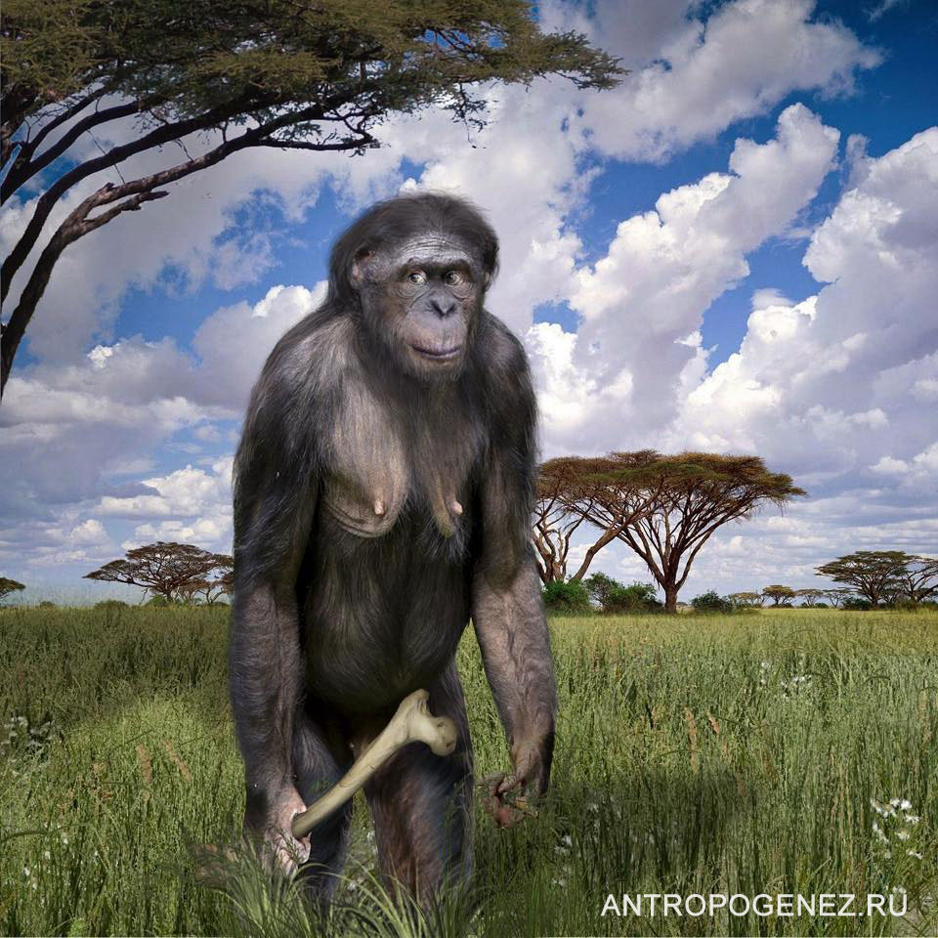

**Рис.2.1. Зображення австралопітека**

Людина вміла (Homo habilis) - найдавніший вид роду Людина, що з’явився в Східній Африці близько 2,4 млн років тому. Саме Людина уміла або один із її різновидів вважаються в теперішній час найвіро-гіднішими предками всіх пізніших представників людини. І саме цю дату можна вважати початком еволюції людини.

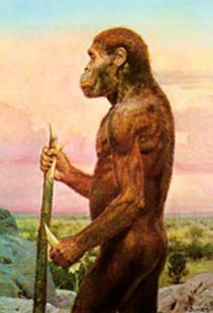

**Рис. 2.2. Зображення Людини вмілої (Homo habilis)**

Людина прямоходяча (Homo erectus, застаріла назва - архантропи) -викопний вид, який розглядають як безпосереднього попередника сучасної людини. Вважається, що ці люди з’явилися у Східній Африці, еволюціонували від Людини рудольфської і через Близький Схід (Людина грузинська) широко заселили Євразію аж до Китаю (Людина юаньмоуська, або синантропи). До цього виду відносять і пітекантропів (жили в Південно-Східній Азії), гейдельберзьких людей (мешкали в Європі та Західній Азії), Людину флореську (виявлена в Індонезії і названа «хобітом» за аналогією з істотами, придуманими Дж. Р. Толкіном).

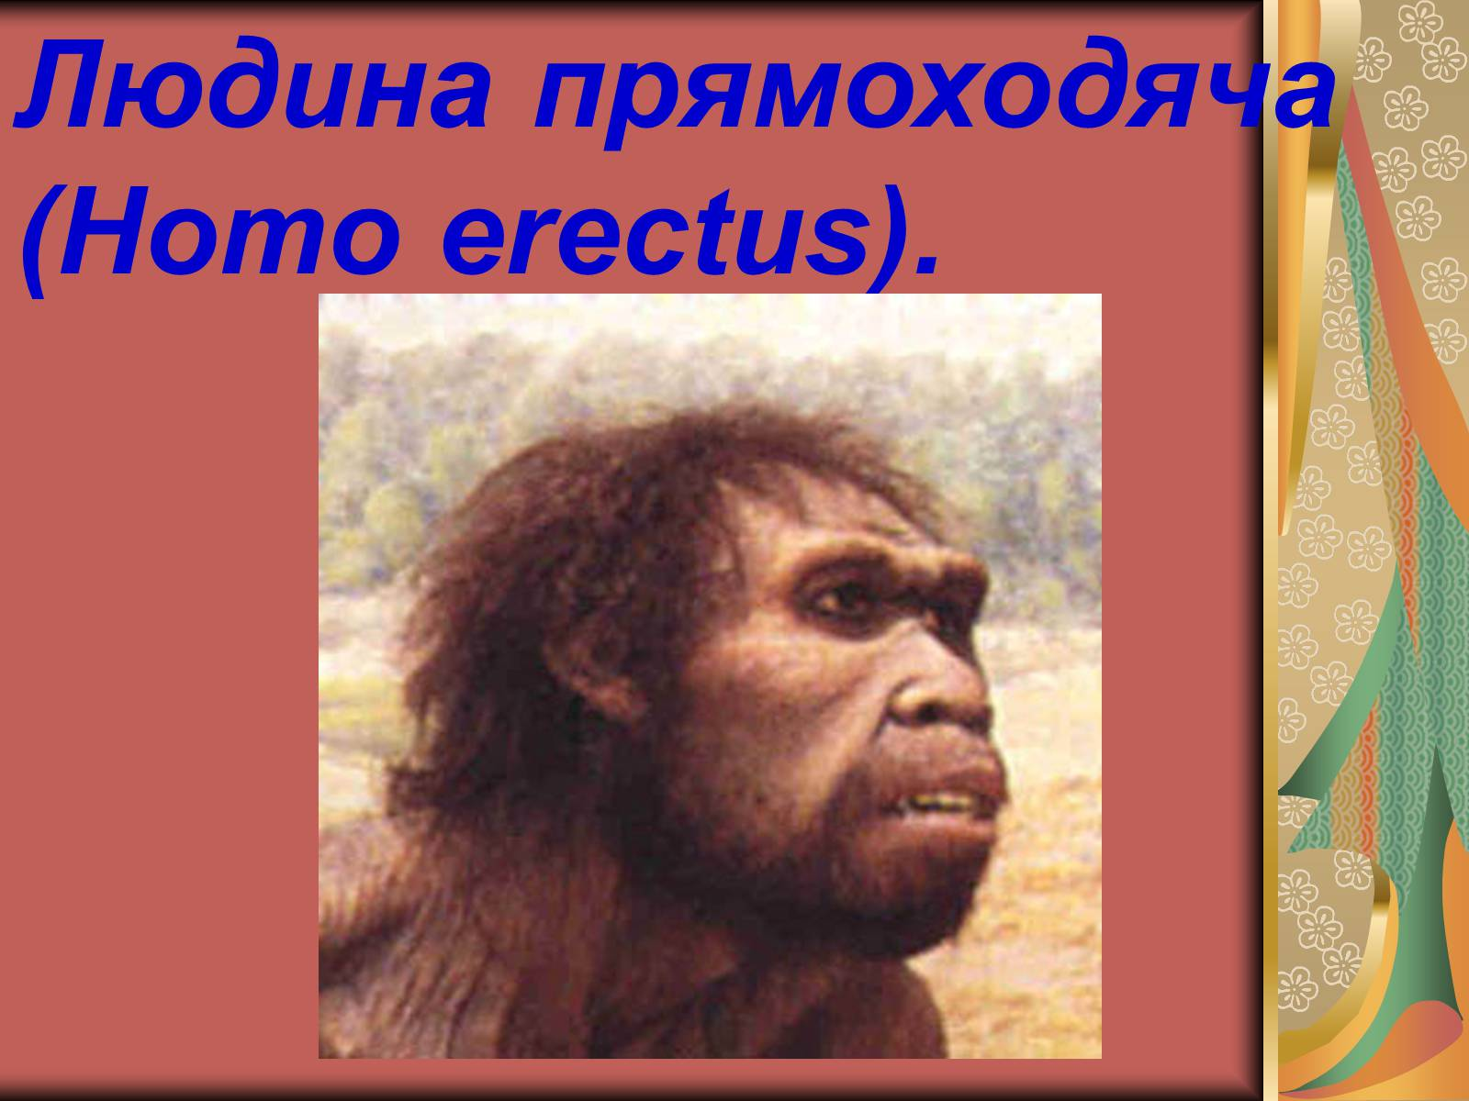

**Рис. 2.3. Зображення Людини прямоходячої (Homo erectus)**

Людина неандертальська (Homo neanderthalensis, застаріла назва -палеонтропи) названа так тому, що перші залишки було знайдено в 1856 р. в печері в долині Неандерталь у Німеччині. Для неандертальців характерні низьке скошене чоло, суцільний надбрівний валик, недорозвинутий підборідний виступ, великі зуби. Користувалися кам’яними знаряддями, вміли добувати вогонь, поселялися на узбережжях річок, жили під природними навісами або в печерах, вміли говорити, хоча їхня мова була повільною. Неандертальці ховали своїх померлих.

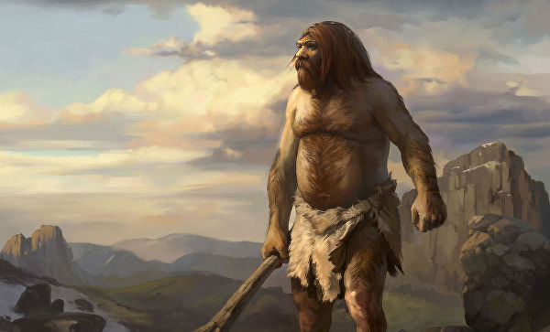

**Рис 2.4. Зображення Людини неандертальської (Homo neanderthalensis)**

Кроманьйонська людина (Homo sapiens, інша назва - неантропи) названа так тому, що перший кістяк було знайдено в 1868 р. у печері Кро-Маньйон у департаменті Дордонь у Франції. Нові відкриття молекулярної біології вказують на те, що перші кроманьйонці постали близько 100 тис. років тому. Це були високі, могутньої статури люди, у яких суцільного надбрівного валика не було, був підборідний виступ, що свідчить про розвиток мови. Жили в печерах, носили одяг, створювали наскельні малюнки, гравюри, скульптури, прикраси та музику. Відрізнялись від своїх сучасних нащадків тільки дещо більшим об’ємом мозку і міцнішою будовою тіла. Займалися полюванням на великих бізонів, мамонтів, оленів, ведмедів і диких коней Отже, еволюція людини, як і еволюція багатьох видів, відбувалася в декілька етапі

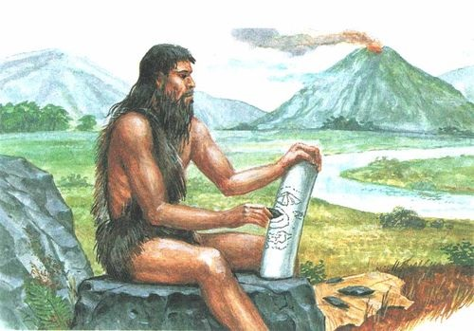

**Рис. 2.5. Зображення Кроманьйонської людини (Homo sapiens)**

**Домашнє завдання:**

Опрацювати матеріал підручника $43

Заповнити порівняльну таблицю етапів розвитку людини

|  |  |  |
| --- | --- | --- |
| ***Етапи еволюції людини*** | ***Соціальний розвиток*** | ***Біологічний розвиток*** |
|  |  |  |
|  |  |  |
|  |  |  |
|  |  |  |
|  |  |  |